Значение сюжетно-ролевой игры в развитии дошкольника
Сюжетно – ролевая игра- это основной вид игры ребенка дошкольного возраста.
Она имеет огромное значение в формировании личности ребенка, в его психическом развитии.
Основной источник игры- это окружающий его мир, жизнь и деятельность взрослых и сверстников.
Сюжетно-ролевая игра имеет следующие структурные компоненты: сюжет, содержание, роль.
Главным компонентом является сюжет, без него нет самой сюжетно-ролевой игры.
Сюжет игры - это сфера действительности, которая воспроизводится детьми.
Сюжеты игр разнообразны. Условно их делят на бытовые (игры в семью, детский сад), производственные, отражающие профессиональный труд людей (игры в больницу, магазин и т. д.), общественные (игры в празднование Дня рождения города, в библиотеку, школу и т.д.).
Содержание игры – это взаимосвязь игровых действий, взаимоотношения детей. Содержание игры делает ее привлекательной, возбуждает интерес и желание играть. По содержанию игры детей младшего дошкольного возраста отличаются от игр детей, более старшего возраста. Эти отличия связаны с опытом, особенностями развития воображения, мышления, речи.
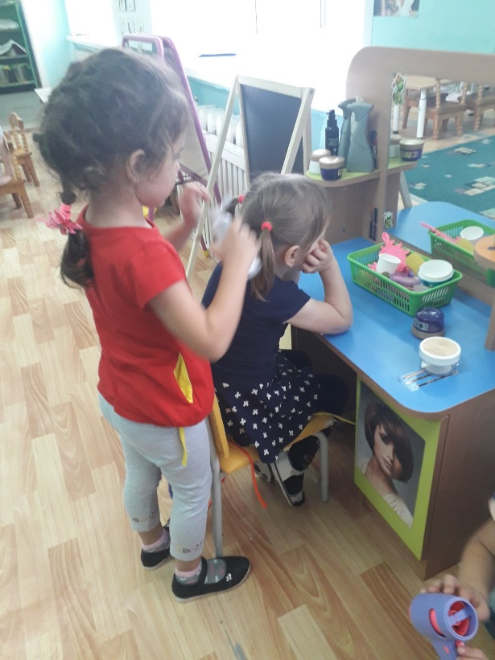
Роль - средство реализации сюжета и главный компонент сюжетно-ролевой игры. Для ребенка роль - это его игровая позиция: он соотносит себя с каким-либо персонажем сюжета и действует в соответствии с данным персонажем. Роль содержит свои правила поведения, взятые ребенком из окружающей жизни, заимствованные из отношений в мире взрослых.
Значимость игры в педагогическом процессе ДОУ.
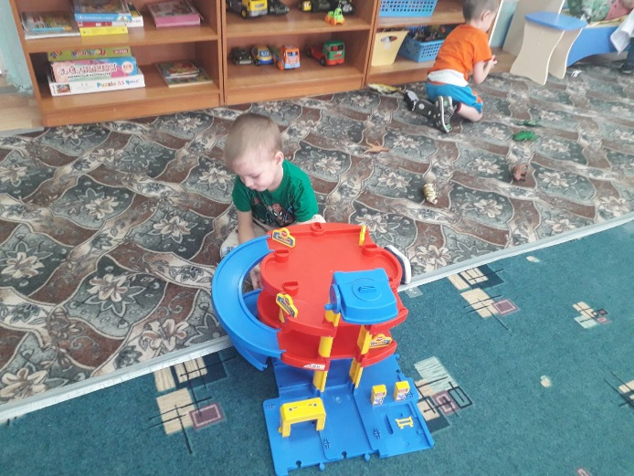
ИГРА – средство развития личности;
– средство общения;
– форма организации детского общества;
– способ обучения и самообучения;
– средство коррекции развития ребёнка;
– диагностическое средство;
– психотерапевтическое средство.
Сюжетно – ролевая игра – королева игр.
- Она развивает потенциальные возможности детей;
- имеет решающее значение для психического развития ребёнка;
- является формой моделирования ребёнком социальных отношений;
- обладает уникальными особенностями, своеобразной структурой, специфическими чертами, которые отличают её от других видов игр.
Характеристики сюжетно – ролевой игры это
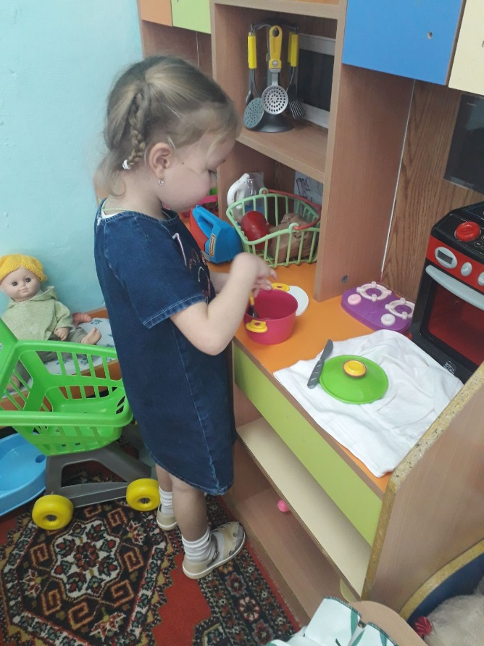
- её суверенность;
- автономность;
- самостоятельность;
- свобода;
- экспериментальность;
- творчество (импровизация);
- наличие высокого эмоционального напряжения;
- самобытность.
Принципы формирования сюжетно – ролевой игры:
- воспитатель играет вместе с детьми;
- развёртывает игру таким образом, чтобы выделить для детей именно ролевое поведение;
- ролевое поведение ребёнка сразу ориентируется на партнёра

Существует три уровня игровой деятельности.
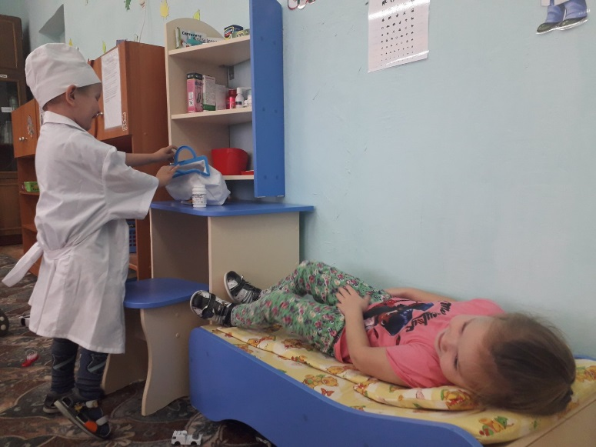
Первый - 1, 5 – 3 года. Условные действия с игрушками и предметами-заместителями, выстраивая их в простейшую смысловую цепочку, вступая в кратковременное взаимодействие со сверстниками
Второй - 3 – 5 лет. Умение принимать и последовательно менять игровые роли, реализовывать их через действия с предметами и ролевую речь, вступая в ролевое взаимодействие с партнёром-сверстником.
Третий - 3 – 5 лет. Умение принимать и последовательно менять игровые роли, реализовывать их через действия с предметами и ролевую речь, вступая в ролевое взаимодействие с партнёром-сверстником.
В группах нашего садика оформлены различные уголки для сюжетно-ролевых игр. Дети с удовольствием «перевоплощаются» в докторов, парикмахеров и в юных хозяюшек.
Материал подготовила воспитатель средней группы Скипина Н. В.

